### 《戴格拉斯地下城》（Dungeons of Daggorath）



DynaMicro, 1982 Tandy Coco* (Windows, Linux and PSP)**

* 译者注：Tandy Coco 是 Tandy Color Computer 的昵称，是由 Tandy Corporation 在1980 年开发的家用电脑系列。

** DynaMicro 的前总裁道格拉斯·摩根（Douglas Morgan）公布了《戴格拉斯地下城》的源代码，这也使得粉丝可以合法地在各平台上制作和下载移植版本。

作者：EJ

翻译：LightningChris

每一步都紧张万分。你所能听到的只有自己砰砰的心跳和远处那些虎视眈眈之野兽的怒号，它们也很乐意使你的心不再跳动。在很多方面上，《戴格拉斯地下城》都是同样硬核的《阿卡拉贝》（Akalabeth）的精神续作。

玩家扮演一个先知般的角色，前去击败那给大地笼罩上黑暗的邪恶巫师。在绝望之中，你的村子派你前去巫师的地牢，手上只有一把木剑和用来照亮前路的火炬。

《戴格拉斯地下城》比起之前的地牢探险游戏来说难度更高，因为它做到了全程实时。你必须快速地在文本解析器[1]中输入指令，因为敌人可不会慢悠悠地等着你。这游戏对于指令还进一步做了简化，你甚至可以使用缩写，比如输入“右攻”（A R）来代替“用右手攻击”（Attack Right）。

与全程实时系统紧密相关的一个机制就是以连续的心跳来代表玩家的生命值。当玩家行动或受到伤害时心跳会渐渐加速；过于筋疲力尽或是受到大量伤害则会使你的心跳完全失控，有时还会让你昏迷。玩家在心跳过快的时候必须找个安全的角落喘喘气，除非他最后想因为心脏病爆发而被迫结束冒险。

玩家收集的火把也限制着探索的过程。如果火把开始熄灭，怪物身形也会逐渐模糊，你的命中率也会因此下降。换火炬和其他物品的时候需要实时地整理背包，所以有些手慢的玩家心态就很容易崩。

让《戴格拉斯地下城》特点鲜明的地方还是它的气氛渲染，其用黑白两色和充满暗示的心跳来最大程度的渲染了未知且恐怖的气氛。每一步都承载着对被怪物追上或者迷路的恐惧。

游戏在第五层达到了高潮，玩家需要绞尽脑汁地想到正确的咒语从而激活一个魔法戒指[2]，并借此让巫师罪有应得。玩家在最后也替代了巫师的位置成为了戴格拉斯地下城的统治者。

《戴格拉斯地下城》在今日显然也依旧值得体验，毕竟它是《地牢大师》（Dungeon Master）的重要前身。这游戏上手难度较高，一时间难以消化，但它的所有元素都有其用处，没一点多余。《戴格拉斯地下城》作为一款 RPG 的遗产，值得后来者尊敬。

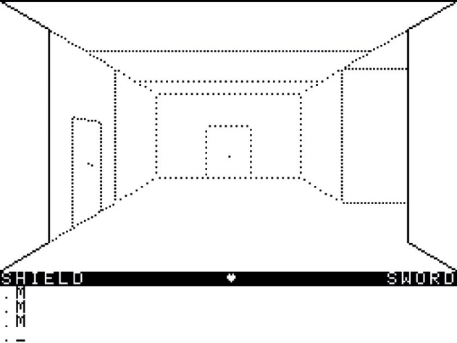

图 54 整个地牢里没有陷阱，但是有很多假墙。墙面还会变换颜色，有时是白色，有时又是黑色。

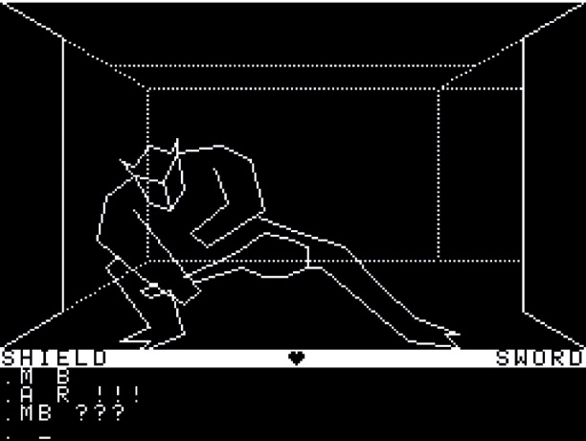

图 55 像石头巨人（Stone Giant）这样的敌人可以秒杀你，所以打了就跑是最好的策略。不过可千万别手残拼错指令哦。

1. 译者注：文本解析器（Text Parser）在探险游戏中充当一个简化器的作用，其作用是把玩家输入的指令通过提取关键字的办法简化成电脑能理解的指令。这样做可以有效避免玩家绞尽脑汁地去猜正确的咒语的蛋疼情况。而下文提到的使用缩写就是运用了这个技术。
2. 译者注：这里依然是使用了文本解析器的技术，不过这次作者是故意想让玩家来猜何为正确的指令的。